2026年第八届
全球校园人工智能算法精英大赛

算法创新赛
基于大模型的个性化资源生成与学习多智能体系统
技术报告

团队名称：
参赛编号：AIC-2026-
作品名称：AgentA3——智慧校园个性化学习多智能体系统

日期：2026年10月
目 录
作品简介 3
一、项目概述 4
（一）项目背景与意义 4
1. 建设背景 4
2. 现实意义与价值 4
（二）赛题方向定位 4
二、作品方案总体设计 5
（一）设计目标与总体思路 5
（二）四端工程架构与职责边界 5
（三）系统上下文与主要数据流 6
三、关键算法与核心技术 7
（一）证据驱动的七维画像慢更新 7
（二）双拓扑多智能体编排与课程资源生成 8
（三）检索与生成职责分离的引用式问答 10
（四）题库、预览证明与考试一致性机制 11
四、系统实现与功能验证 12
（一）多端功能实现 12
（二）测试与验证 14
（三）部署与运行 15
（四）当前限制与风险披露 16
五、作品特色与创新点 16
六、应用价值与展望 17
七、附录 18
（一）参考资料与依据 18
（二）开源依赖与合规说明 18
（三）工程证据索引（节选） 19
（四）AI Coding 使用说明 19

作品简介
个性化学习是持续识别差异、匹配资源并修正支持策略的过程，而学习信号分散在课程、研讨、考试与校园服务入口，通用大模型缺少可信来源与历史背景，单次输出难以成为可复核的证据。AgentA3 以“证据驱动的个性化学习闭环”为主线：把对话补问、会议转写、资源互动与考试结果规范化为带来源和置信度的画像证据，由业务规则维护七维画像与版本化学习路径；由 Leader 路由专业智能体或进入课程六资源受控 DAG，经统一复审与导出后交付讲解、导图、练习、代码、课件与拓展阅读。系统由移动端、管理端与双服务端分工，打通“画像补问—资源包—路径—考试—反馈”闭环，把模型输出转化为可追踪、可治理的教学证据。

一、项目概述

（一）项目背景与意义

1. 建设背景
高等教育场景中的学习支持需要持续的背景信息：学生学过什么、薄弱在哪里、偏好何种媒介、进度如何。这些信号分散在课程、研讨、考试与校园生活服务等不同入口，教师通常只能看到结果性数据，难以还原学生在理解、表达、协作与资源使用上的过程差异。
通用大模型具备内容生成能力，却普遍缺少可信来源、历史学习背景与教学治理边界。单次对话结论噪声较大，“检索命中”与“模型推断”难以区分，生成结果也缺少来源、完整性与状态标记；模型输出若直接写入画像或学习记录，将带来画像抖动、结论不可追溯和内容安全三类风险。

2. 现实意义与价值
对学习者：在保留原有校园服务入口的前提下，获得画像补问、资源包生成、学习路径与精准推荐、练习考试与掌握度反馈的连续支持，学习过程可见、可回顾、可调整。
对教师与管理者：可在 Web 端治理知识库、模型与专业智能体，生成并审核题库试卷，配置画像维度规则，查看会议记录与工具调用观测，使教学干预有据可依。
对工程与评审：需求、设计、接口、测试与部署以编号和仓库相对路径形成追踪链，用可复现证据替代未经实测的性能与效果宣称，使“可演示”与“已实现”的边界清晰可查。

（二）赛题方向定位
本作品面向“基于大模型的个性化资源生成与学习多智能体系统”方向，覆盖四项关键任务：对话式学习画像自主构建（不少于 6 个维度）、多智能体协同的多模态资源生成（不少于 5 类）、个性化学习路径规划与精准资源推送、学习效果评估与智能辅导（加分项）。
作品在满足任务要求之外，重点解决一个共性问题：模型输出如何转化为可治理的教学事实。为此系统以画像证据协议、双拓扑多智能体编排、检索与生成职责分离、资源信封与试卷/考试一致性机制构成可信边界，并将原有校园服务能力作为可增量接入的底座，不以删除既有功能换取演示效果。

二、作品方案总体设计

（一）设计目标与总体思路
方案遵循三条原则：一是业务治理与模型执行分离，Java 服务拥有身份、领域状态、业务规则与结果登记，Python 服务只负责模型调用与专业智能体执行；二是状态事实与生成内容分离，模型输出属于候选结果，只有经过契约校验和业务规则后才可能影响用户可见状态；三是内部服务与公网入口分离，终端只访问受控业务接口，Python 的 /internal/* 路由不对外暴露。
在此原则下形成六项设计目标：建立边界清晰的多端入口；建立可追溯的画像证据协议；以统一Catalog 契约而非硬编码分支扩展智能体能力；为知识问答与生成资源保留来源与完整性信息；打通画像补问、六类资源、动态路径、精准推荐、题库组卷与考试反馈链路；以需求编号、状态和测试记录形成评审追踪链，不以未经复现的指标替代工程事实。

（二）四端工程架构与职责边界
系统由四个工程边界组成：uni-app 移动端承载校园服务与学习交互，React/Vite Web 管理端承载教学与 AI 治理，Spring Boot Java 后端负责业务事实与编排，FastAPI Python AI 服务负责模型调用与智能体执行。前端只依赖 Java 对外业务接口；Java 可在保持业务响应契约的前提下替换或降级 AI 执行；Python 只接收完成必要授权与参数整理后的内部任务。
表 2-1 四端工程边界与职责分工
工程边界 | 技术基线 | 主要职责 | 当前状态
移动端 | uni-app | 学生/教师入口：校园服务、AI 助手、画像、会议、资源与在线考试 | 已实现工程边界
Web 管理端 | React / Vite | 管理员/商户入口：知识库、题库、试卷、智能体与观测治理 | 已实现；角色隔离待加固
Java 业务后端 | Spring Boot / JPA | 身份权限、领域状态、画像规则、工作流编排、题库试卷与考试一致性 | 业务事实权威边界
Python AI 服务 | FastAPI | Leader 路由与 Catalog 执行、课程六资源 DAG、模型调用与资源导出 | 已实现服务边界
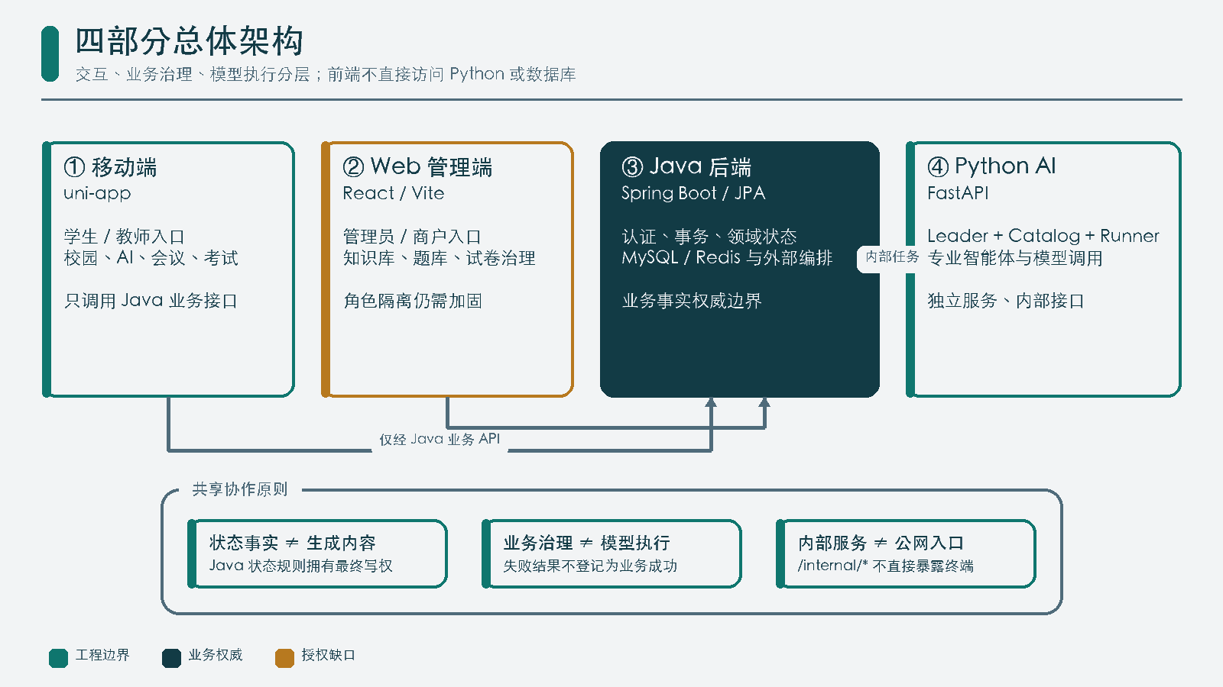
图 2-1 四端工程架构与职责边界

（三）系统上下文与主要数据流
终端用户划分四类角色：学生与教师通过移动端使用学习与校园能力，管理员与商户通过 Web 端进入治理与业务页面。Spring Boot 是主要业务边界，负责“谁可以发起任务、业务状态如何变化、结果如何持久化”；FastAPI 负责“模型任务如何执行、由哪个专业智能体处理、结果如何按契约返回”。MySQL 保存需要持久化的业务事实，Redis 承载缓存与学习工作流的短生命周期状态。
系统按场景使用四种通信方式：业务读写走 REST；长耗时生成任务通过 SSE 向客户端推送增量事件，并支持按工作流标识查询与恢复；会议实时语音通过 WebSocket 承载音频帧与增量转写；知识问答由 Java 调用外部知识库执行检索、再由系统模型在受控上下文中生成回答。典型数据顺序为：前端提交带业务上下文的请求 → Java 校验角色与前置状态 → 本地处理或携带内部令牌调用 Python → Python 必要时携原始授权反向查询 Java → 返回结构化候选结果 → Java 校验、登记或持久化。
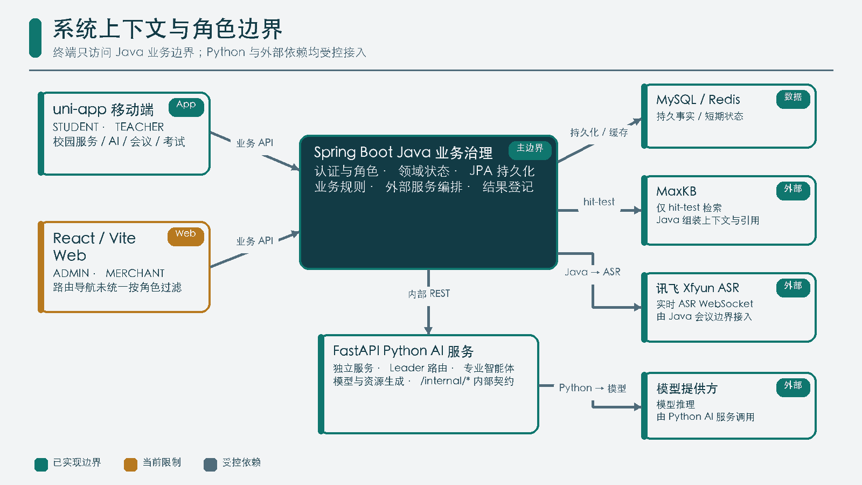
图 2-2 系统上下文与角色边界

三、关键算法与核心技术

（一）证据驱动的七维画像慢更新
个性化需要持续背景，但单次对话、会议结论或模型判断可能存在噪声、冲突与上下文偏差。若把每条信号同步写入画像，分数会出现抖动且无法回溯。系统因此把七个画像维度（校园行为、专业课程、学习目标、资源偏好、薄弱知识、学习进度、能力表现）作为封闭基线，每个维度维护分数、置信度、趋势与证据计数。
处理流程为“信号规范化 → 候选证据 → 汇总应用 → 画像快照”。对话补问、会议转写、资源互动与客观题考试结果先被规范化为带来源、方向、置信度与幂等来源键的候选证据（candidate）；汇总器执行去重、来源检查、方向与置信度判断和冲突处理，对正负证据接近的维度继续等待补证；满足规则时在同一业务边界内更新维度并写入实际变化（applied），同时以单次更新上限与边界截断约束融合步长。
该机制的工程价值在于把“模型判断”与“业务事实”分开：画像总结智能体只读取快照并输出强项、欠缺与补证建议，不具备分数写权限；任何中间失败都不得留下“状态已应用、分数未变化”这类不一致组合。客观题交卷后的掌握度更新、画像候选生成与学习路径重排同样遵循该协议，并按稳定来源键抑制重复反馈。
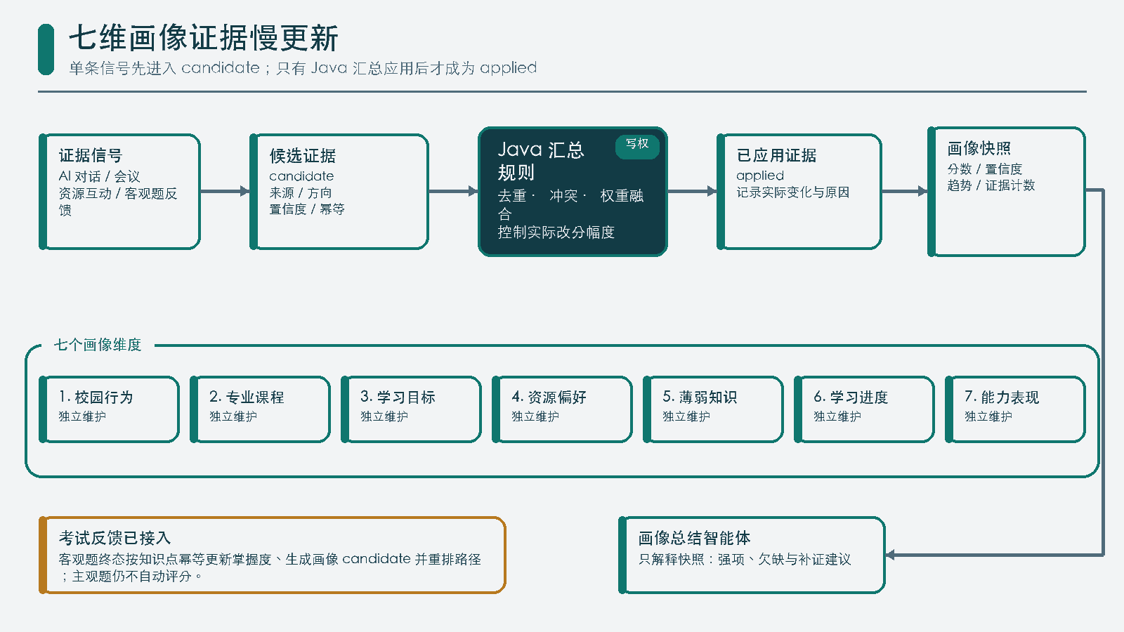
图 3-1 七维画像证据的慢更新流程

（二）双拓扑多智能体编排与课程资源生成
专业任务的输入、输出、模型模态与工具需求差异较大。普通校园意图适合单目标路由，而课程资源包需要多个受控角色协作并汇总局部结果。系统因此保留两种相互隔离又共享基础组件的拓扑：一是 Leader 单目标拓扑，Catalog 按固定顺序登记 30 个专业智能体实现包（路由与画像 2 个、图表与图像 9 个、教材与题目 8 个、会议 6 个、PPT 5 个），维护角色说明、输入输出、别名与模型模态元数据；Leader 依据用户意图选择一个目标能力，交给 Runner 按契约加载执行。
二是课程资源 typed DAG 拓扑，固定编排讲解文档、思维导图、练习题、代码实验、演示课件与拓展阅读六个类型化生成节点，随后进入统一复审与交付。单项审核拒绝、导出失败或空附件只影响该资源，工作流终态标记为 partial 并保留既有成功资源，重试仅重新执行失败类型。两种拓扑代码隔离：不把登记数量描述为同时自治的协商规模，也不把课程 DAG 泛化为全部校园任务。
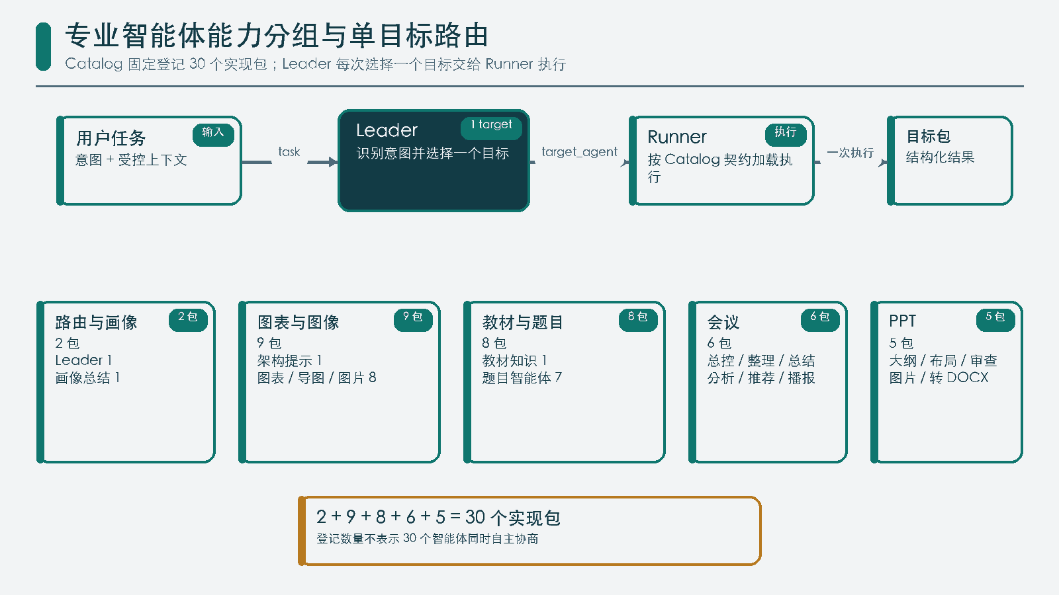
图 3-2 专业智能体能力分组与单目标路由
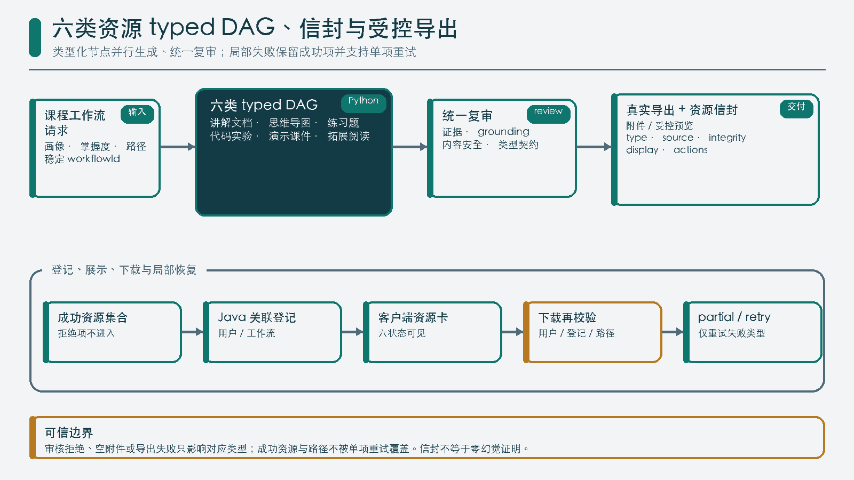
图 3-3 六类资源 typed DAG、信封与受控导出

（三）检索与生成职责分离的引用式问答
知识问答需要区分“找到了什么资料”和“系统如何据此组织回答”。若把检索与生成合并为一个黑盒，引用来源无法核验，也容易把外部知识库能力误认为本系统的回答能力。系统将该链路拆为四段：Java 先执行角色校验，调用知识库仅做 hit-test 检索；检索结果经去空、来源提取与上下文裁剪，由 Java 组装受控上下文；系统模型在该上下文内生成最终回答；Java 再将回答与引用组合为业务响应，引用必须能关联到实际命中片段。无命中或资料不足时返回受限回答或明确状态，不用无来源内容伪装为知识库结论。该 RAG 边界只覆盖明确的知识库问答链路，不自动包围其他专业智能体任务。
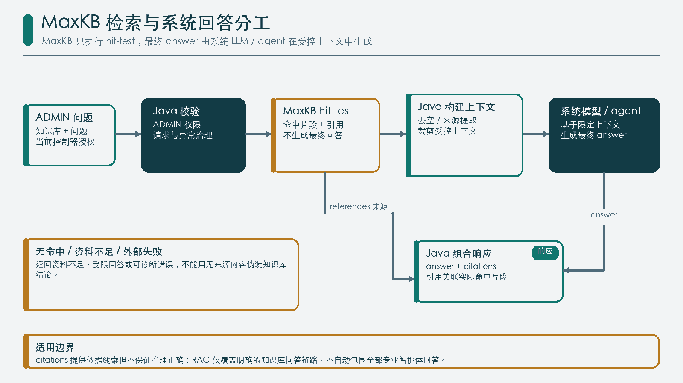
图 3-4 MaxKB 检索与系统回答分工

（四）题库、预览证明与考试一致性机制
题目生成既要处理模型输出的不确定结构，也要保证用户确认的预览与最终试卷一致。系统把流程拆为“候选题生成 → 结构校验 → 人工导入 → 组卷 → 真实预览 → 一次性确认 → 最终输出”连续可信边界：候选题目必须符合对应题型的结构化 JSON 规范，经人工确认后才进入题库；组卷支持手工与随机两种方式，容量不足时拒绝而不静默减少题目数量；模板模式生成真实预览并签发绑定用户与请求的一次性证明，最终创建时必须校验证明的归属、签名、时效与消费状态。
在线考试以“本次考试快照、答案版本与尝试状态”为权威一致性依据：创建或恢复考试时固定试卷快照，自动保存执行版本单调递增比较，冲突时返回服务端权威版本而不盲目覆盖；交卷或到期后锁定终态并执行客观题评分，再按题目知识点幂等更新掌握度、生成画像候选并重排学习路径。重复交卷返回已有终态，含简答题等主观题时保留人工处理状态，不生成自动得分。
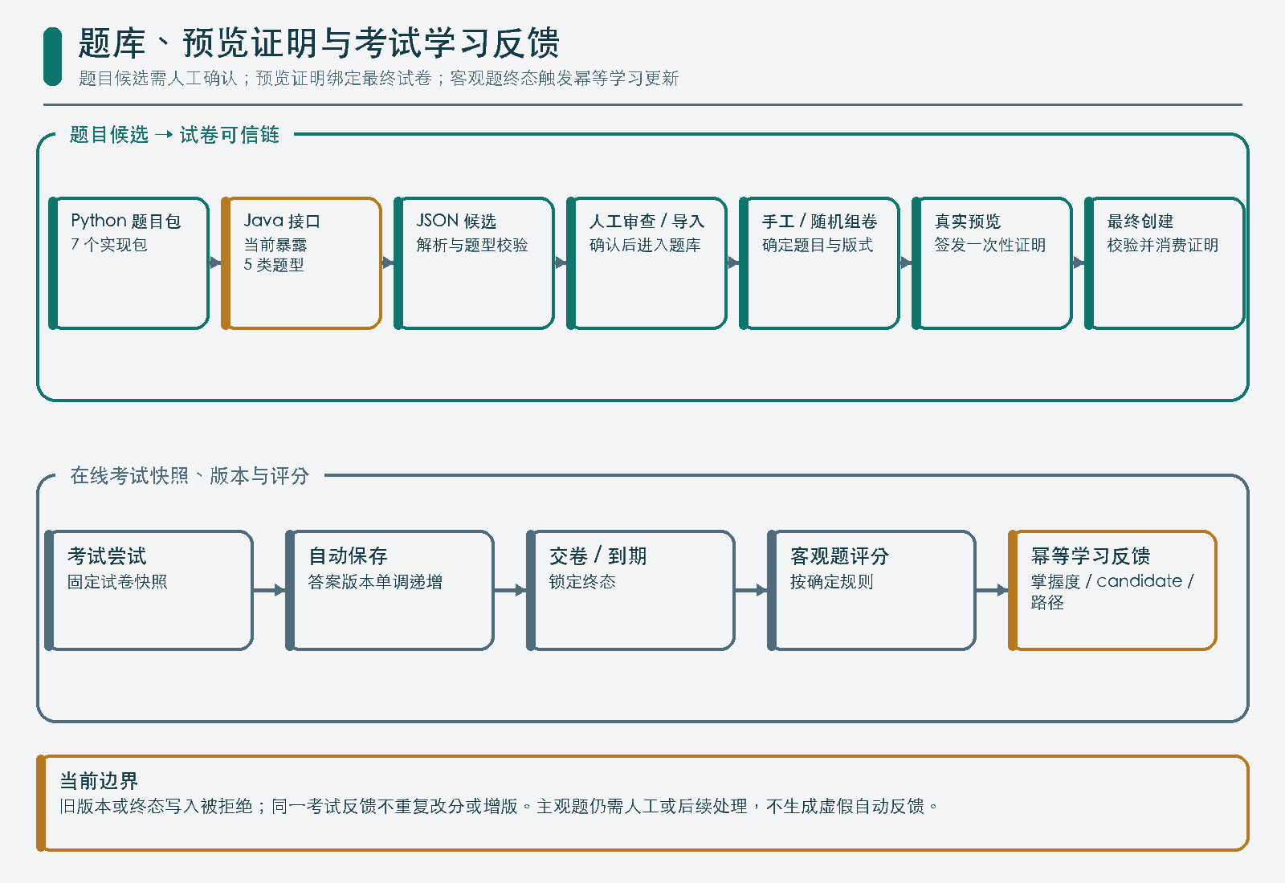
图 3-5 题库、预览证明与考试学习反馈

四、系统实现与功能验证

（一）多端功能实现
移动端保留既有校园服务入口（活动、论坛、课表、地图、餐饮、优惠、二手与消息），并以新增分包接入 Python 个性化学习、AI 助手、会议与在线考试。学生可在学习首页完成五轮画像补问，查看七维画像雷达与证据解释，申请资源包生成并跟踪生成进度，进入版本化学习路径与精准推荐，完成练习与考试后获得掌握度与路径反馈。
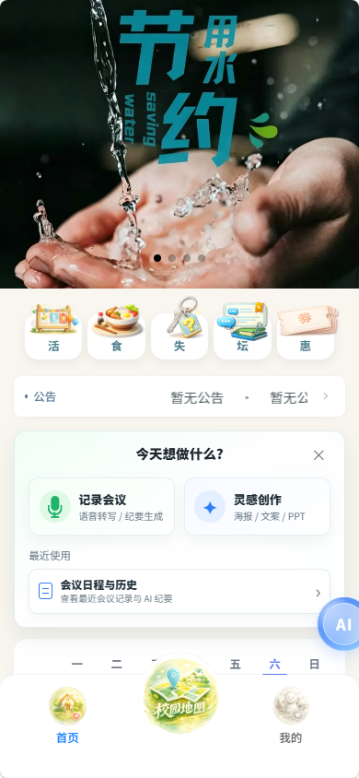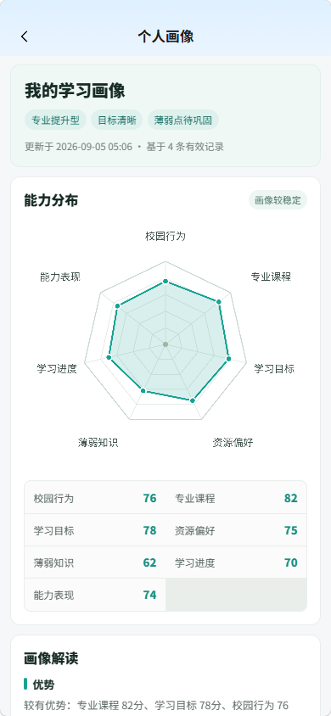
图 4-1 小程序首页门户 图 4-2 小程序七维画像雷达
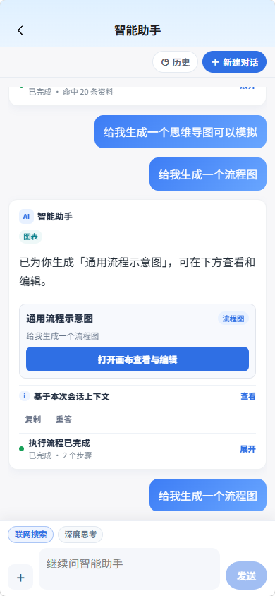
图 4-3 智能助手对话与产物卡片
Web 管理端承载教学与 AI 治理：管理员可管理知识库与文档、配置模型与专业智能体、查看工具调用与可观测配置、生成并审核题库、完成组卷与真实预览、配置画像维度规则，并查看会议记录与语音识别配置。移动端仅调用 Java 业务接口，第三方凭据与内部令牌均不下发到客户端。
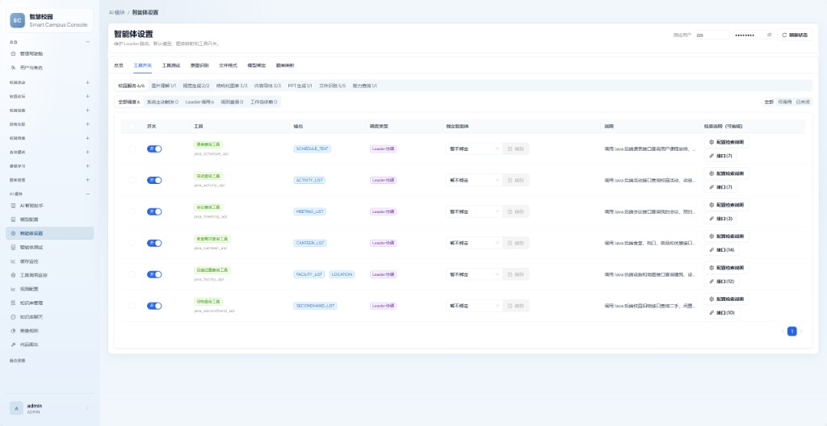
图 4-4 管理端智能体工具开关

（二）测试与验证
测试遵循“需求可追踪、核心边界优先、结果可复现、缺口明确披露”的原则。功能存在、测试文件存在与测试成功是三个不同结论：源码证明实现入口，自动化测试证明特定样例下的行为，真实设备、外部服务与生产环境仍需独立验证。最近一次完整离线质量门禁（2026-07-15）记录的结果为：Java 389 项测试、0 失败、0 错误、1 项按条件跳过；Python 264 项通过；移动端 93/93；Web 端 46/46 且静态检查与生产构建通过；提交契约 9/9，五服务 Compose 配置可静态解析。
表 4-1 测试层次、证据与结论边界
验证层次 | 当前证据 | 可支持结论与边界
Java 单元与切片测试 | 画像、掌握度、路径、考试反馈、工作流恢复、知识库、题库与试卷 | 受测契约行为通过；不替代真实外部端到端
Python 服务测试 | Leader 路由、六资源 DAG、统一复审、真实导出、SSE、内部令牌与地址 | 编排与契约通过；未调用真实模型与知识库
移动端状态测试 | 校园入口保留、四学习页、五轮补问、六种页面态、考试反馈 | 交互与回归通过；不等同于真机与弱网验证
Web 状态与构建 | 题库、试卷预览、菜单与地图实例、依赖兼容性、生产构建 | 构建与状态通过；角色授权仍需真实调用确认
提交契约与配置 | 知识清单、金标题集、负载计划、五服务 Compose | 结构与阈值合法；容器实启与在线评测未运行
异常与恢复验证覆盖模型调用失败、检索超时或无命中、缓存不可用降级、流式连接中断、单资源审核或导出失败、答案版本冲突、考试反馈重复处理、内部令牌错误、预览证明失效与下载完整性失败等场景。验证同时检查错误码与失败后状态：任务是否进入确定终态、业务事实是否被模型直接改写、失败资源是否混入成功集合、旧版本答案是否被覆盖。

（三）部署与运行
提交拓扑由 Compose 编排 MySQL 8、Redis 7、Java 21 后端、Python AI 服务与 Web 静态站点五个服务，按健康依赖启动并注入内部地址与共享内部令牌；移动端仍由 HBuilderX 独立构建。配置中的数据库连接、缓存地址、AI 服务地址与第三方凭据均通过环境变量注入，仓库不保存真实密钥；Python 的 /internal/* 路由属于内网契约，不作为独立公网 API 暴露。当前记录中 Compose静态校验已通过，容器镜像实际构建与实启冒烟仍需在提交环境完成并留证。
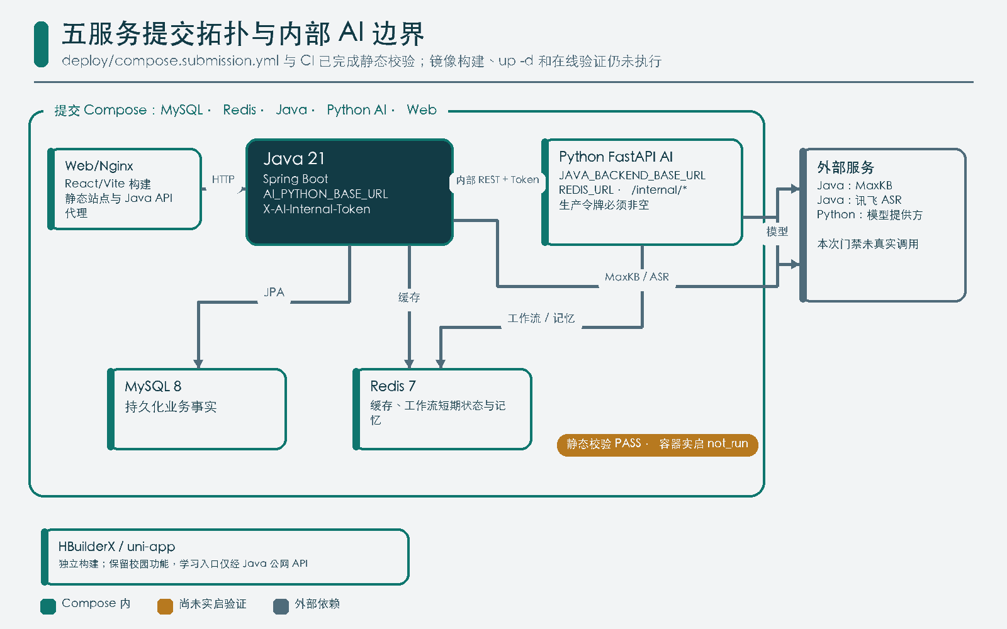
图 4-5 五服务提交拓扑与内部 AI 边界

（四）当前限制与风险披露
为使评审结论与工程事实一致，作品明确披露以下边界：其一，真实课程知识库尚未随仓库交付，知识清单仍处于待导出状态，因此不宣称文档数、分段数与恢复导入已验证；其二，在线事实评测与并发压测计划已冻结，但报告尚未运行，作品不提供准确率、拒答率、吞吐或 P95 数值结论；其三，会议实时转写与会后链路已具备代码链，真实外部服务稳定性、弱网重连与限流审计仍需部署验证。
其四，学生与教师的知识库问答入口、教师端题库治理尚未开放，Web 端角色隔离仍待加固；其五，业务密码仍采用明文比较、数据库开发配置保留默认口令、WebSocket 来源校验过宽，这些安全项已列入整改清单并按优先级跟踪。上述限制均为已知项，不影响本方案对已实现能力的陈述口径。

五、作品特色与创新点
1. 证据驱动的七维画像：单条信号先成为候选证据，经去重、冲突与置信度规则后才可能成为已应用证据，画像变化具备来源、方向与实际变化记录。
2. 能力注册与编排解耦：专业能力以元数据和实现包登记于统一 Catalog，业务控制器无需为每个模型能力硬编码分支，新增能力以契约扩展而非修改调用方。
3. 双拓扑多智能体：校园通用任务走 Leader 单目标路由，课程资源走类型化 DAG，两类拓扑隔离，既避免“万能工作流”泛化，也避免路由机制承担不该承担的协作。
4. 局部失败可恢复：六类资源经统一复审，单项失败形成 partial 终态并可独立重试，重试不覆盖既有成功资源与已生成的学习路径。
5. 检索与回答职责分离：外部知识库只执行命中检索，受控上下文由业务层组装，最终回答由系统模型生成并附引用，使“资料命中”与“生成结论”可以分别检查。
6. 资源全生命周期管理：从复审、结构化信封、真实导出、用户互动到下载再校验，界面据实表达资源类型、来源、完整性与可用操作，不以文本预览冒充真实附件。
7. 试卷可信确认：模板模式以真实预览、内容签名与一次性证明绑定用户确认与最终文档，减少旧预览覆盖新配置或证明重复消费。
8. 考试反馈闭环：客观题按知识点更新掌握度、生成画像候选并重排路径，以稳定来源键幂等抑制重复反馈；主观题保持人工边界，不从总分直接改写画像。
以上创新点均限定在当前代码与测试证据范围内。作品不报告未经固定数据集或目标环境验证的准确率、防幻觉率、QPS、P95 或可用性指标，避免把设计目标写成实测结果。

六、应用价值与展望
对学习者，作品把分散的学习与校园入口整合为一条连续链路：画像补问明确学习目标与薄弱环节，资源包提供多模态学习材料，路径与推荐给出下一步行动，练习与考试反馈再把结果转化为可解释的画像变化。学习过程因此可回顾、可调整，而非一次性问答。
对教师与教学管理者，作品提供了可治理的 AI 教学工具链：知识库与文档可维护，模型与专业智能体可配置可观测，题库与试卷支持生成、审核、组卷与真实预览，画像维度规则可配置。模型输出以候选结果进入业务，教学事实仍由业务规则与持久化状态决定，降低了直接采纳模型结论的风险。
后续工作分为三步：近期完成真实知识库导出与恢复、五服务镜像实启、在线事实评测与负载验证，并补齐密码散列、密钥扫描轮换与来源白名单等安全项；中期把考试反馈扩展到更多课程与题型，并以真实教学数据评估掌握度映射的合理性；发布前在代表性真机、浏览器与网络条件下完成端到端验证，确保结论与证据同步更新。

七、附录

（一）参考资料与依据
[1] 国家质量监督检验检疫总局, 中国国家标准化管理委员会. 信息与文献 参考文献著录规则: GB/T 7714—2015[S]. 北京: 中国标准出版社, 2015.
[2] AgentA3 项目组. AgentA3 工程证据索引[EB/OL]. docs/project-document/evidence-index.md.
[3] AgentA3 项目组. 用户画像证据协议[EB/OL]. docs/user-profile-evidence-protocol.md.
[4] AgentA3 项目组. 考试题型 JSON 规范[EB/OL]. docs/exam-question-json-spec.md.
[5] AgentA3 项目组. Python 课程个性化学习完成方案[EB/OL]. docs/superpowers/plans/2026-07-15-python-personalized-learning-completion.md.
[6] AgentA3 项目组. 最近完整离线质量门禁矩阵[EB/OL]. docs/verification/test-matrix.md.
[7] AgentA3 项目组. 五服务提交部署运行手册[EB/OL]. docs/deployment/submission-runbook.md.

（二）开源依赖与合规说明
本作品在开发过程中使用开源框架与工具，主要包括：Java 后端基于 Spring Boot 与 Spring Data JPA；Web 管理端基于 React 与 Vite；移动端基于 uni-app 与 Vue 3；Python AI 服务基于 FastAPI。此外接入的第三方能力包括知识库管理与问答服务、实时语音识别服务以及外部大模型推理服务，均以受控适配层接入，凭据仅由服务端通过环境变量注入，不进入客户端、日志或导出元数据。
直接依赖的名称、版本与来源在仓库依赖声明文件中列明，开源合规流程文件记录了许可证复核口径与待办事项。作品声明：直接依赖的许可证、再分发条件与商标要求仍需在正式发布前逐项复核完成，当前不宣称已完成全部合规审查。

（三）工程证据索引（节选）
作品的关键结论均可回溯到仓库中的生产代码与自动化测试：四端工程边界由各工程的依赖声明文件证明；多智能体路由与实现包由 ai-servers/app/multi_agents/ 下的目录与运行器证明；七维画像、掌握度与学习路径由 UserProfileServiceImpl 与 LearningPathServiceImpl 及其测试证明；资源六节点编排、统一复审与导出由 ai-servers/app/learning_workflow/ 及其测试证明；题库生成与试卷预览一致性由题目生成控制器、试卷预览控制器及其测试证明；在线考试快照、答案版本与学习反馈由考试服务与考试反馈测试证明；部署与内部认证由提交 Compose 清单、质量门禁脚本与内部认证测试证明。完整证据清单与状态口径见工程证据索引文件。

（四）AI Coding 使用说明
本作品在研发过程中使用了 AI Coding 辅助工具参与仓库分析、实现、测试与文档整理。人类项目团队对建议、代码、测试结果与文档逐项审查，最终结果由项目成员审阅并承担责任。AI 产出不能替代需求确认、架构决策、代码评审、安全审计、测试验收或发布批准，也不替代团队对知识库来源权、数据使用权、第三方授权与模型服务条款的判断。发现 AI 建议与当前代码、测试或事实索引冲突时，以经核验的当前工程证据为准。

